Инструкция по обновлению дистрибутива Linux

Для обновления дистрибутива Linux необходимо выполнить следующие действия:

1. Нажмите кнопку «Пуск».
2. Выберите опцию «Настройка».
3. Запустите «Менеджер пакетов (Программа управления пакетами Synaptic)».
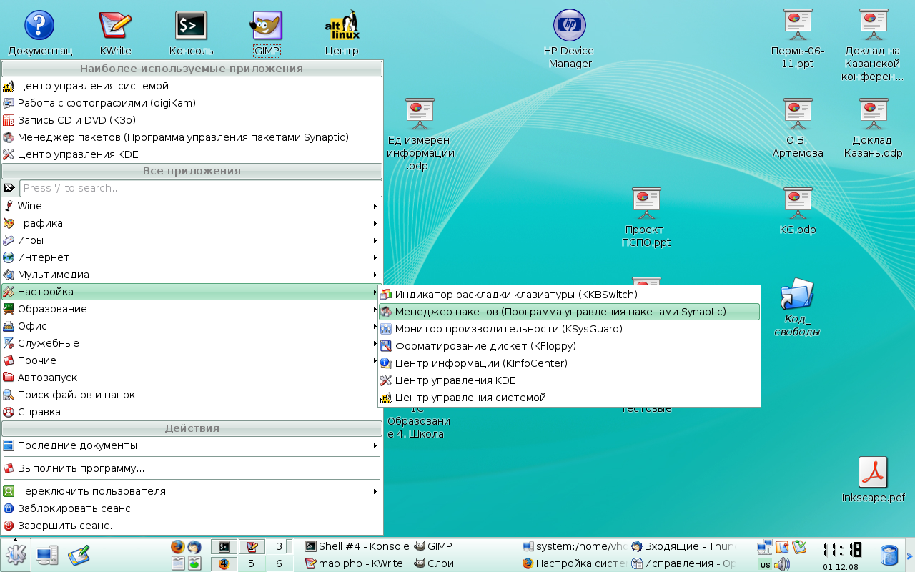

4. Для запуска Synaptic введите пароль root.

5. В открывшемся диалоге выберите опцию «Настройка» → «Репозитории».
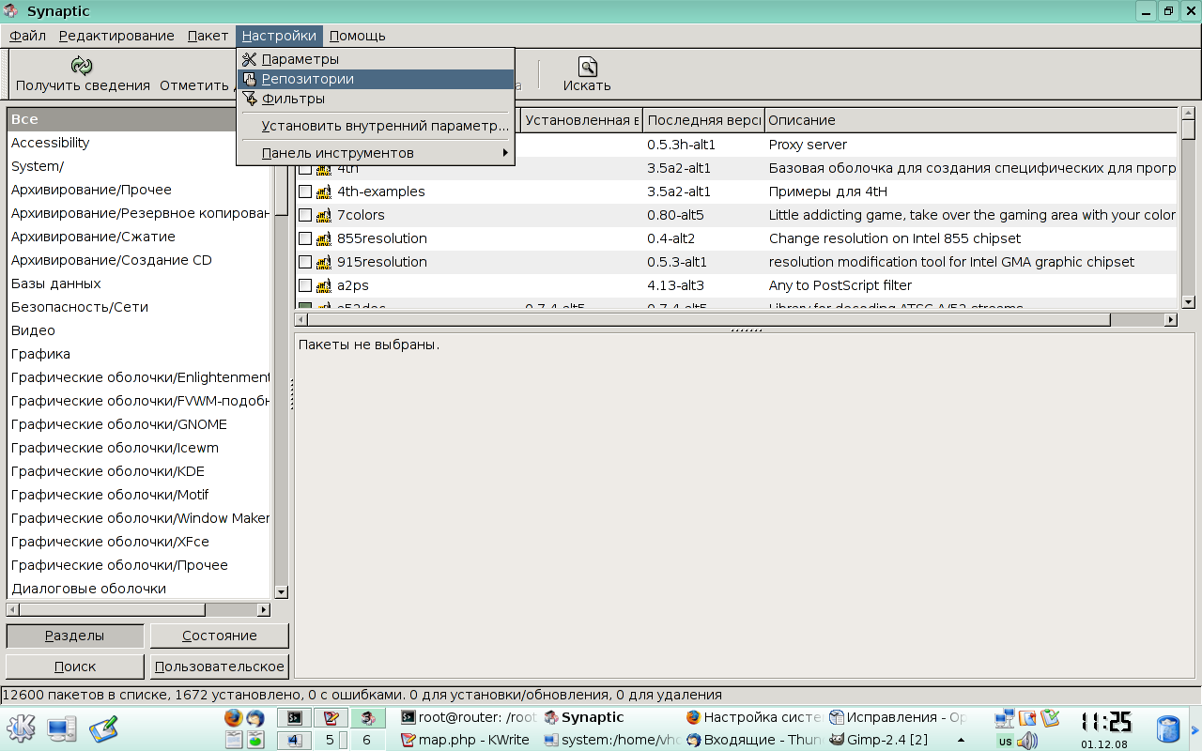
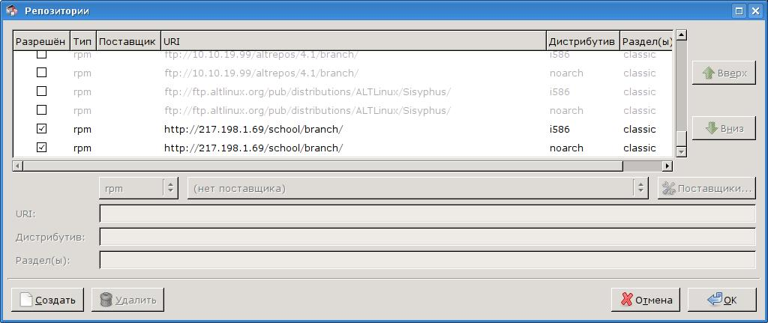
- Для обновления дистрибутивов необходимо указать программе путь извлечения пакета обновления, так называемый «репозиторий». Для добавления и включения выделенных репозиториев установите напротив них галочки.
Если данные репозитории у вас не указаны, вам необходимо добавить их самостоятельно. Для этого напишите в строке URL: http://217.198.1.69/school/branch ; в строке Дистрибутив: i586 ; в строке Раздел(ы): classic. После этого нажмите кнопку «Создать». И еще раз: напишите в строке URL: http://217.198.1.69/school/branch; в строке Дистрибутив: noarch ; в строке Раздел(ы): classic. После этого нажмите кнопку «Создать». Напротив появившихся строк с репозиториями поставьте галочки.
- Для того чтобы программа могла найти место расположения репозиторий, необходимо настроить доступ в Интернет. Для этого выберите команду меню «Настройка» → «Параметры».
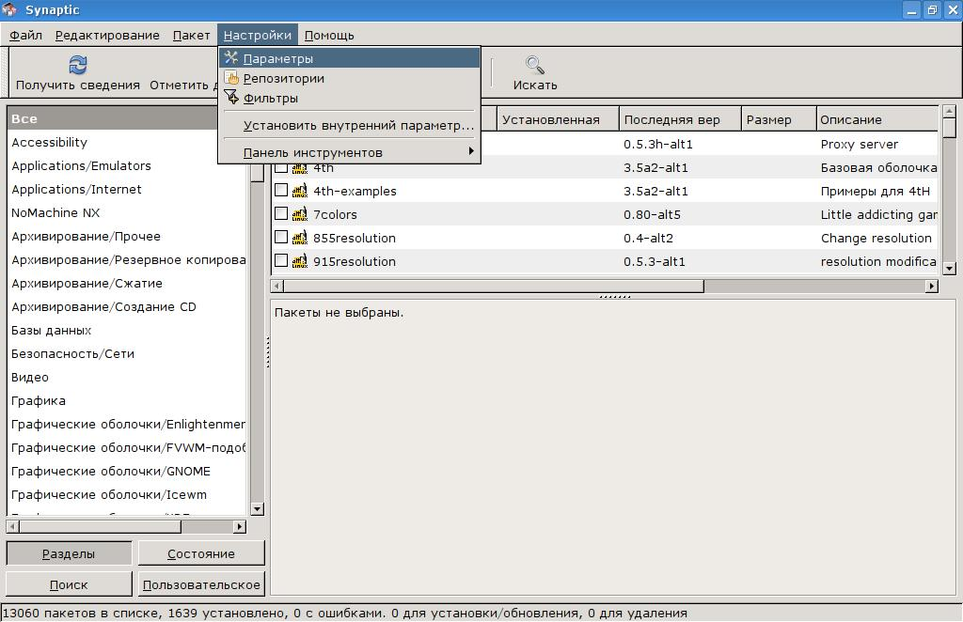

8. Если Вы используете прокси-сервер, то необходимо указать Ваш логин и пароль. А если нет, то необходимо указать только ip-адрес и порт. В случае, если у вас прямое соединение с Интернет, в предложенном списке выберите «прямое подключение к Интернет».
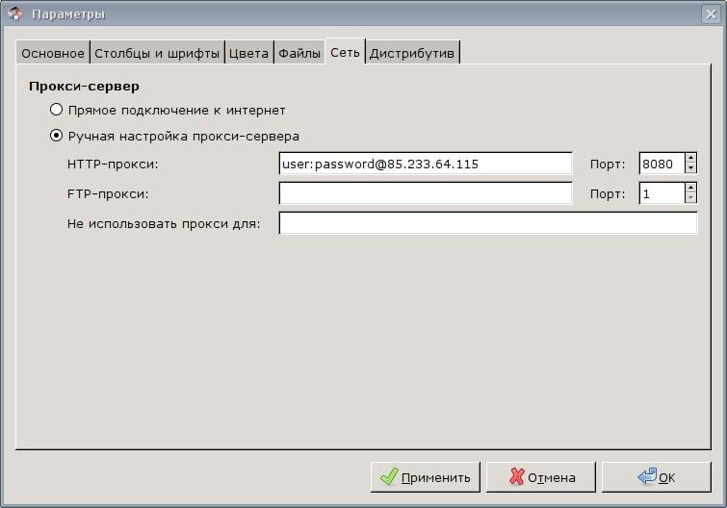

9. Далее нажмите "Получить сведения".

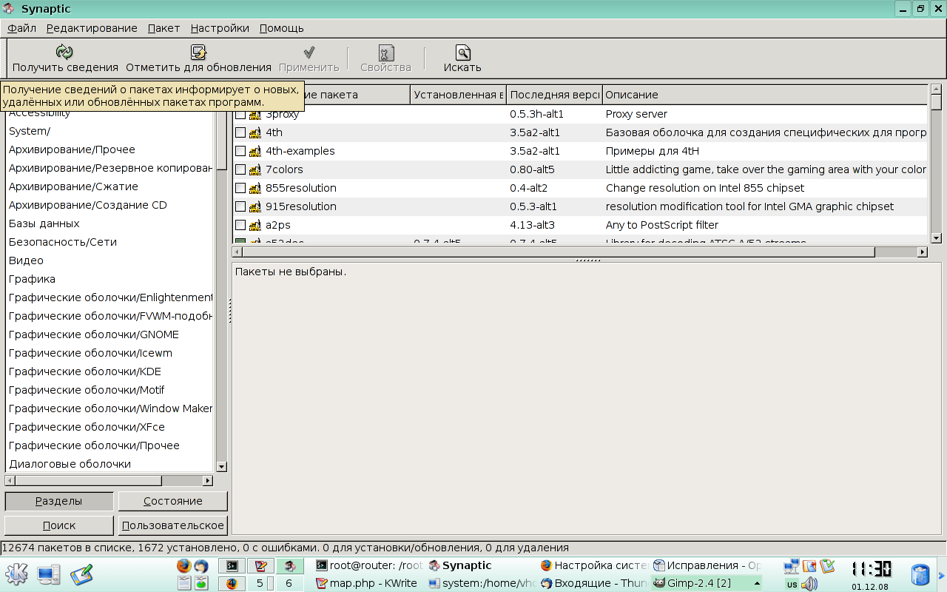

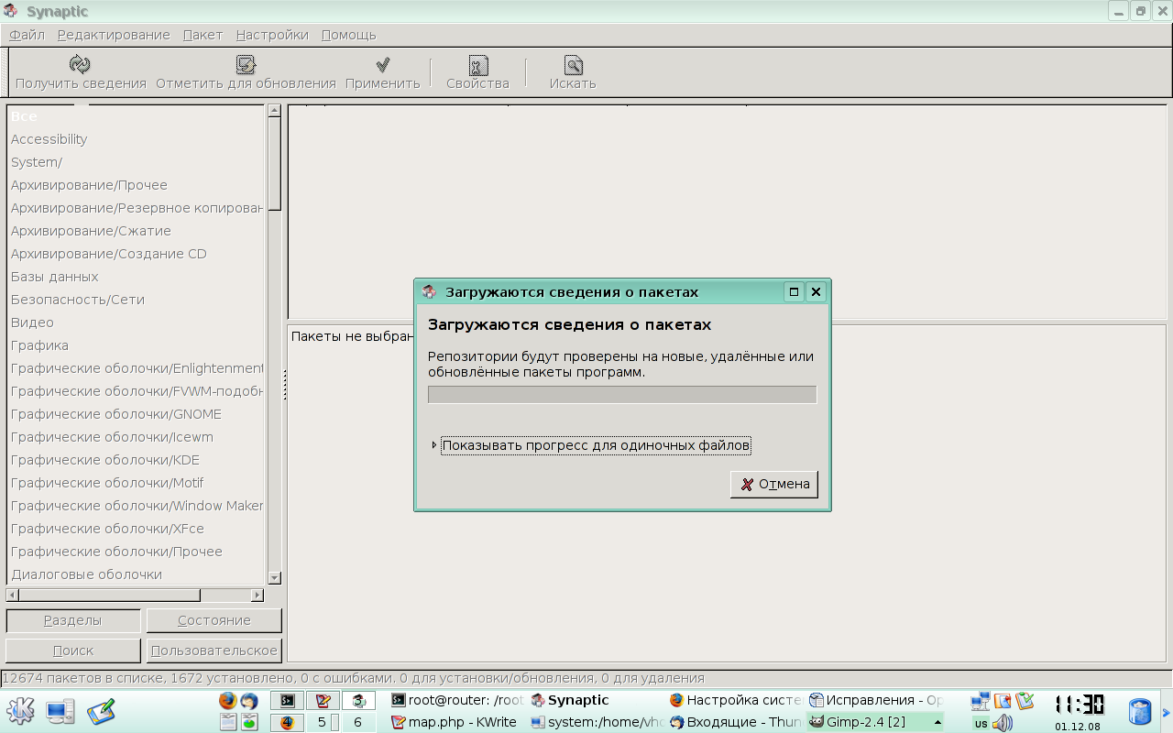

10. Если вам нужен интерфейс рабочего стола KDE на татарском (или другом) языке, проследите, чтобы напротив пакета с именем Openoffice.org-langpak-tt стояла отметка о загрузке и установке этого пакета. Если отметка не стоит (белый пустой квадратик слева), то нажмите правой кнопкой мыши на этот пакет и выберите «добавить для загрузки» (самая первая строчка в контекстном меню).
Также можно поступить со всеми пакетами. Нужные добавить, ненужные убрать. Как в конструкторе.

Теперь щелкните на опции "Отметить для обновления".
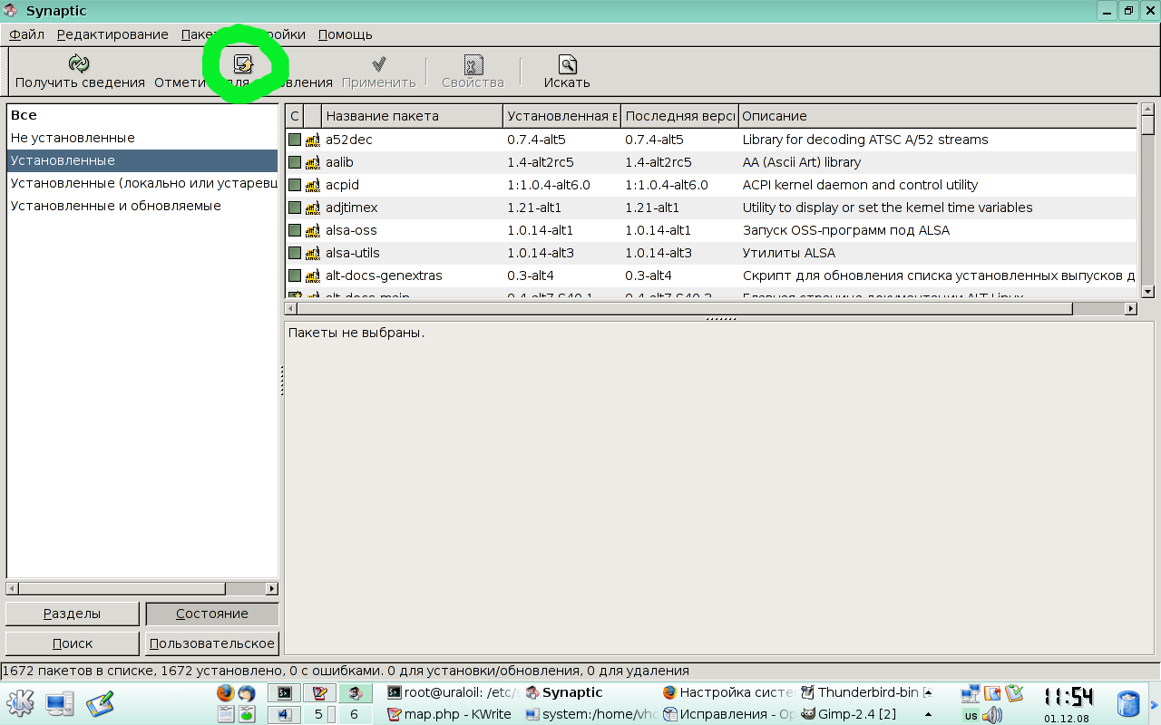

11. Для завершения нажмите "Применить" и согласитесь на предложенные настройки.

